ACTA 09 -- MES ABRIL -- DÍA 28

Sesión presencial del Grupo de Formación en Centro del Ceper Victoria Alba y las secciones Bucharaque, El Mimbral y La Paz.

ASISTENTES:
- Del Ceper Victoria Alba: José Andrés González Ranilla, Mario Cortijo Pérez, Alicia Bernal Leiva, Santiago Cano García, Carlos de Andrés Sanz, Maria del Carmen Carrasco Romero, María Dolores Marín Cabral, Enrique del Valle Cordero, José María García Álvarez y Davinia Almeda Bonhomo.
- De la S.E.PER. Bucharaque: Francisco José Cortés Silva y Francisco Acosta Acevedo.
- De la S.E.PER. El Mimbral: Rocío Navarro Ortega y Juan Manuel Decena Orihuela
- De la S.E.PER. La Paz: María Dolores Simón Montserrat.

En el CEPER “VICTORIA ALBA” de Jerez de la Frontera siendo las 10:30 horas del viernes 28 de ABRIL del año 2017, se reúne el Grupo de Formación en Centro, para tratar los siguientes puntos del Orden del día:

- Lectura del acta anterior a modo de recordatorio del trabajo realizado en la sesión anterior y los posibles compromisos adquiridos de cara a la sesión actual.

- Resolución de dudas y problemas relacionados con el manejo y la utilización de Drive y sus aplicaciones. Puesta en común de las principales dificultades encontradas hasta la fecha.

- Presentación de Google Sites. El coordinador hace una presentación de la herramienta Google Sites al resto de componentes. Explica las principales funciones y utilidades de esta herramienta.

- Ejemplos de Google Sites. Algunos compañeros/as exponen sus Sites ya operativas.

- Elaboración de una Google Sites como práctica de esta sesión. Cada componente del Grupo de Formación en Centro debe crear una Site en la carpeta habilitada dentro de Formación en Centro 16/17.

- Seguir elaborando y dando forma a la Google Site de cada Plan Educativo. Organizados por Equipos de Planes Educativos, los componentes del grupo deben crear, organizar y completar la Site correspondiente a su Plan Educativo.

Sin más asuntos que tratar, con la asistencia de los que arriba se citan, se levanta la sesión a las 12:00 horas en el lugar y fecha arriba indicados, de lo que, como coordinador doy fe:
El Coordinador
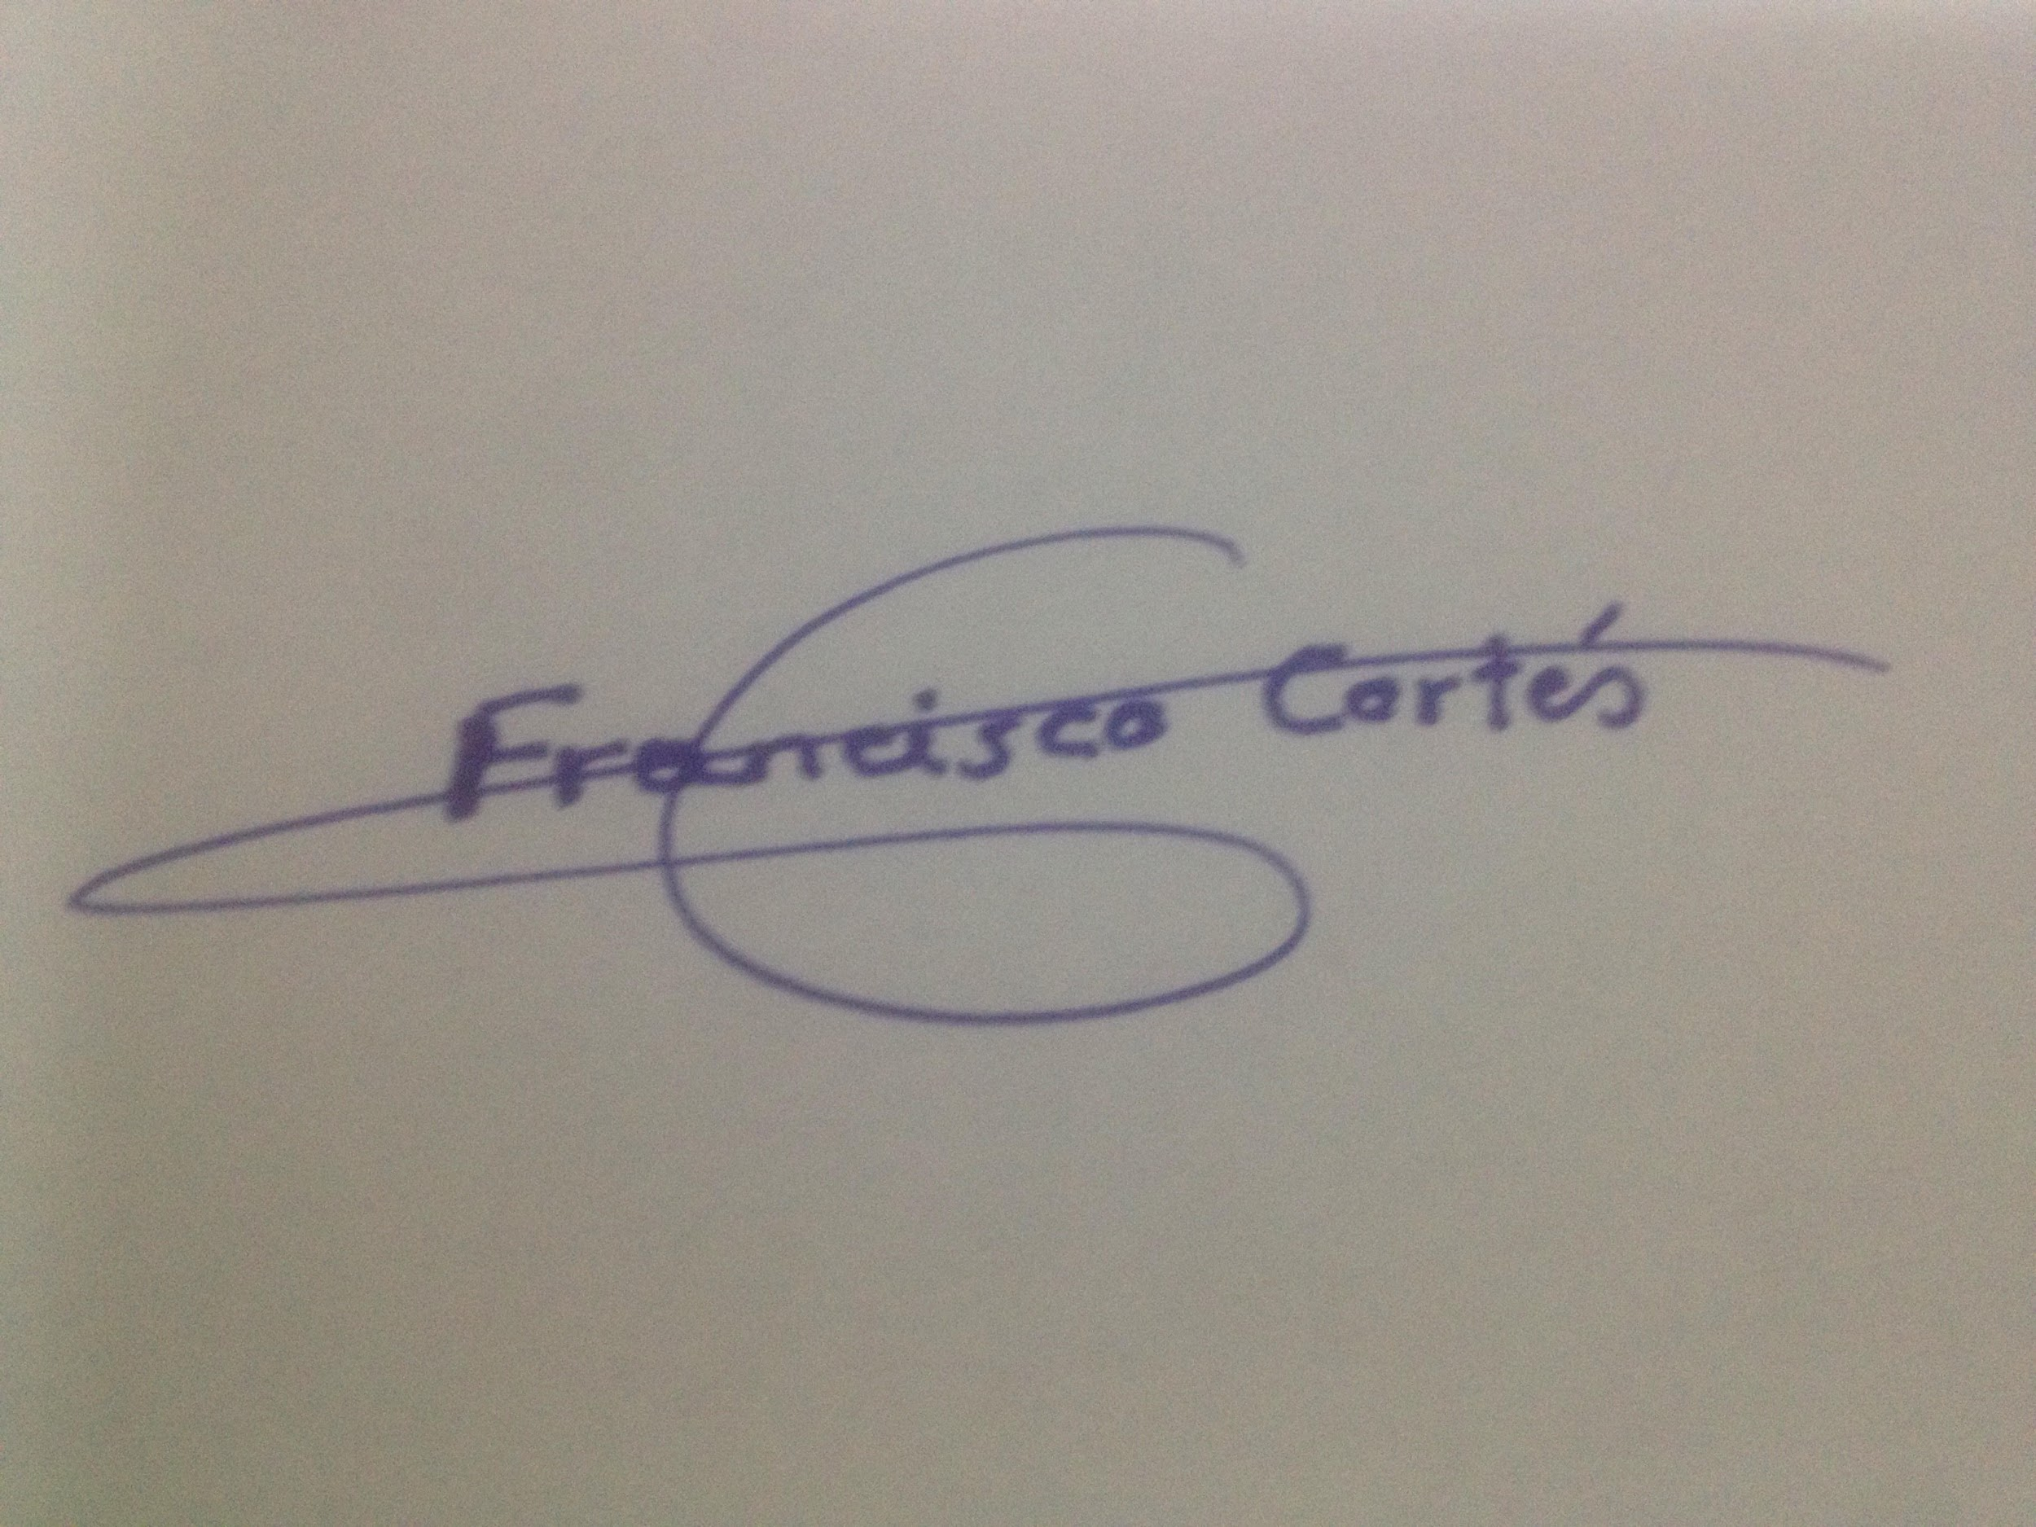
Francisco José Cortés Silva

